部分来源于：http://blog.csdn.net/yanbober/article/details/45306483
Eclipse中的WorkSpace相当于AS中的Project；
Eclipse中的Project相当于AS中的Module(只就新建而言)。
所以Eclipse中在一个WorkSpace中建立多个Project 等同于 在AS的Project中建立多个Module。

SDK更新：1、可以使用Eclipse中线下更新一样的方式，去官网下载 好sdk后将其添加到AS的sdk目录下的platforms文件 夹下。
2、线上点击AS工具栏里更新

Gradle配置：
http://blog.csdn.net/loongggdroid/article/details/47037413

使用Android Studio新建一个工程后，默认会生成两个build.gralde文件，一个位于工程根目录，一个位于app目录下。如下所示：

$ find -name build.gradle

./app/build.gradle

./build.gradle

还有另外一个文件 --settings.gradle。

根目录下的脚本文件是针对module的全局配置，它的作用域所包含的所有module是通过settings.gradle来配置。

app文件夹就是一个module，如果在当前工程中添加了一个新的module — lib，就需要在settings.gralde文件中包含这个新的module。
———————————————————————————————————————
——————————————————————————————————————————————————————————————————————————————
查看sdk：File-->Project structure
删除module：1、点击菜单栏的“File”->“Project Structure”，
- 在Project Structure页面，选中app2，然后点击上面的减 号图标。这时候会弹出“Remove Module”的弹框，点击 Yes按钮，然后点击ok
- 返回后， 在app2上点击右键，选择delete就可以把 module删除掉了。
项目导入：
http://doc.okbase.net/x359981514/archive/112744.html

Android Studio 配置
- 下载Android Studio并安装，安装好后进行jdk的配置。（这里不细讲）
- 配置完jdk后，启动运行AS，这里第一次启动AS会去下载Gradle配置。
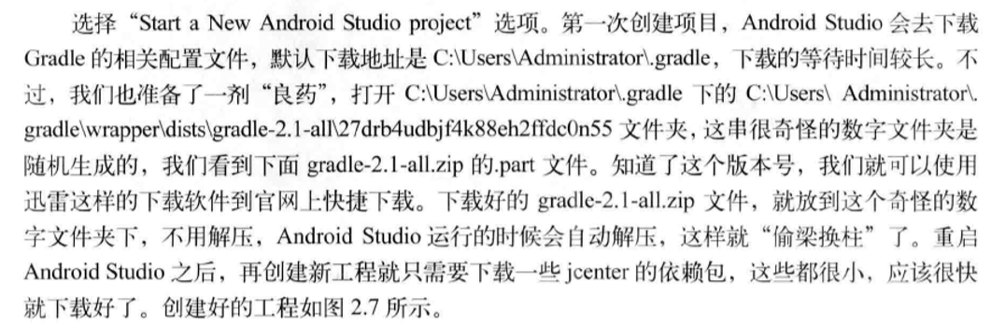
这里我的默认下载地址是C:\Users\runTop\.gradle是在我的计算机账户下，跟上面不一样。
- 更新SDK。

